**七年级音乐 第1课时 附点节奏与切分节奏**

**——学唱歌曲《中学时代》拓展资源**

**一、文字资源**

**（一）节奏**

节奏是指音乐中声音的长短与强弱关系。节奏将长短相同或不同的音，按照一定的规律组织起来。节奏涉及音乐中有关“时间”方面的所有因素，它包括拍子、重音、小节，以及拍子中的音符组合、小节中的拍子组合、乐句中的小节组合等。

**（二）歌唱的基本姿势**

练习歌唱，首先要掌握好歌唱的姿势，如果姿势不正确，就会影响歌唱的呼吸、发声和歌唱的表现。古人云：“善歌者必先调其气也”就是这个道理。“姿势是呼吸的源泉，呼吸是声音的源泉”。因此，对于初学歌唱的学生来讲，掌握好歌唱的姿势是学习歌唱的第一步，也是歌唱发声的基础。

常见的歌唱姿势是站姿和坐姿。

正确的站姿要求：

第一，身体自然立直，两脚稍分开，重心稳定，两手自然下垂，头部端正，双目平视；

第二，身体各部分肌肉放松（但不要懈怠），特别是肩部。颈部、下颌及面部肌肉不可紧张僵持，以免影响正确的呼吸和发声；

第三，精神饱满、集中，表情自然，略带微笑。

正确的坐姿要求：

第一，上身及头部端正，不要前俯后仰，两手平放在膝上，坐椅子的三分之一处，或双手曲肘拿正歌谱，高度以不影响头部端正为准，两腿不可伸直，应自然支撑坐姿；

第二，胸部微挺，不可耸肩，颈部、下颌及面部肌肉自然放松，保持发声器官正常自如的活动；

第三，精神饱满、集中，表情自然，略带微笑。

【资料来源】

书名：义务教育教科书《音乐》七年级（上册）

出版社：人民音乐出版社

**二、谱例资源**

**（一）《校园的早晨》节奏谱**

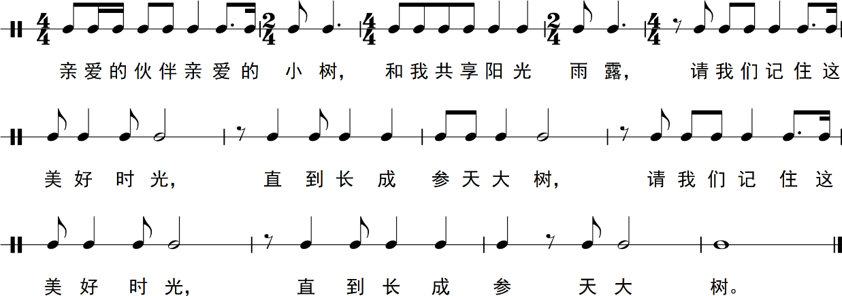

**（二）《中学时代》A段节奏谱**

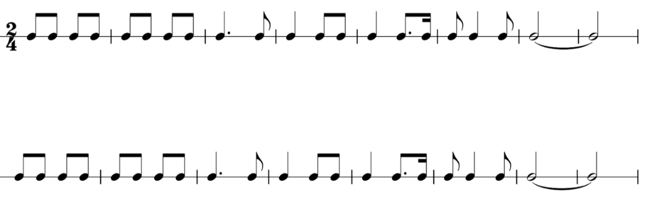

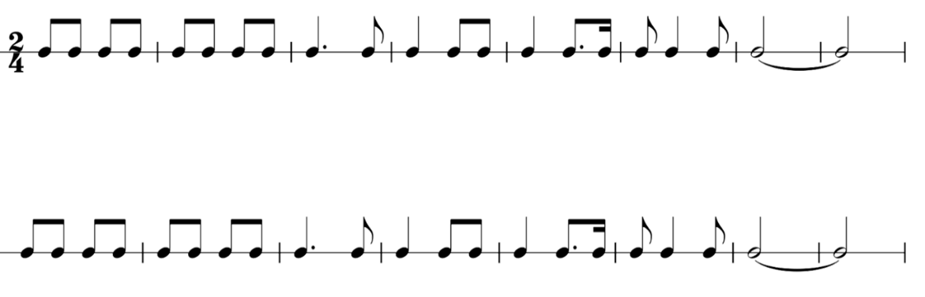

**（二）《中学时代》五线谱**

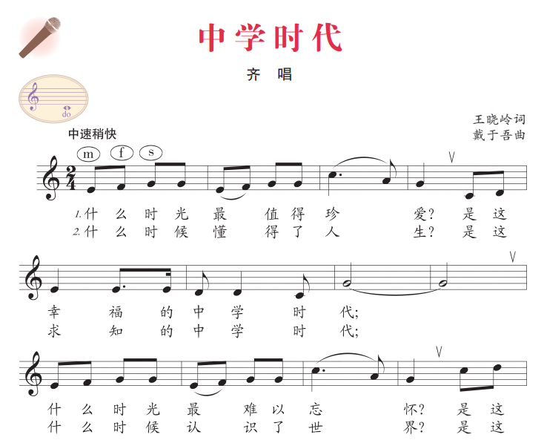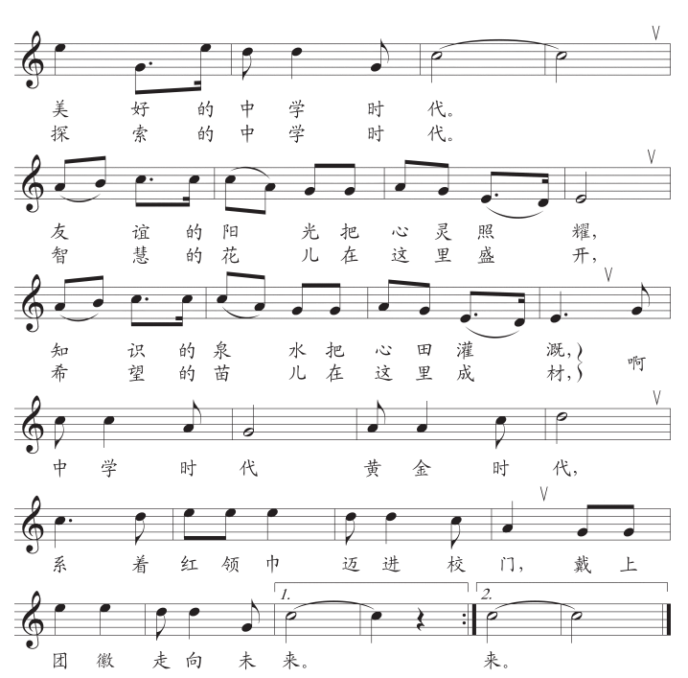

【资料来源】

书名：义务教育教科书《音乐》七年级（上册）

出版社：人民音乐出版社